МУНИЦИПАЛЬНОЕ АВТОНОМНОЕ ДОШКОЛЬНОЕ ОБРАЗОВАТЕЛЬНОЕ УЧРЕЖДЕНИЕ ГОРОДА КАЛИНИНГРАДА
ЦЕНТР РАЗВИТИЯ РЕБЕНКА - ДЕТСКИЙ САД №14

«Навстречу лета!»
Информационно - практико-ориентированный проект
с элементами творчества
в МАДОУ ЦРР д/с № 14

Воспитатели: Савченко Т.А., Напреенко Г.В.,
Старшинова Л.Л., Козловская Е.А., Вакорина Е.Д.,
Сидорова А.В., Катунина Л.А., Макарова Л.В.

2017 г.
Цели:
1. Сохранить и укрепить физическое и психическое здоровье детей с учетом их индивидуальных особенностей.
2. Полностью удовлетворить потребности растущего организма в отдыхе, творческой деятельности и движении.
Задачи:
1. Создать условия, обеспечивающие охрану жизни и укрепление здоровья детей, предупреждение заболеваемости и травматизма.
2. Реализовать мероприятия, направленные на оздоровление и физическое развитие детей, их нравственное воспитание, развитие любознательности и познавательной активизации, формирование культурно-гигиенических и трудовых навыков.
3. Осуществлять педагогическое и социальное просвещение родителей по вопросам воспитания и оздоровления детей в летний период.
Цель для родителей: повышать активность в организации летней оздоровительной работы в детском саду.
Цель для детей: полноценное физическое развитие детей, повышение эмоционально-положительного настроя с помощью организации тематических праздников и развлечений.
Задачи для детей:
1.Формировать у дошкольников осознанное отношение к своему здоровью.
2. Способствовать развитию двигательной самостоятельности, двигательного творчества, инициативы и сообразительности.
3. Способствовать накоплению у детей представлений об окружающем мире ( о предметном, социальном мире , мире природы).
4. Воспитывать у детей позицию созидателей и помощников природы.
5. Развивать способности детей в различных видах художественно - эстетической деятельности.
Срок реализации: с 1июня -3июля 2017.
Вид проекта: информационно- практико-ориентированный с элементами творчества.
План реализации.
Этапы.
Подготовительный этап включает в себя:
1. Подбор необходимой литературы по теме.
2. Подбор двигательных упражнений и подвижных игр.
3. Информирование родителей о реализации проекта.
4. Разработка плана проекта.
Основной этап реализует недельные темы:
«Солнечная»;
«Цветочная»;
«Походная»;
«Витаминная».
Первая неделя «Солнечная» включает в себя:
1 июня -11 июня 2017г.
Просмотр диафильма «Сказка солнца».
Просмотр диафильма «Кто как проводит лето» автор Г.Скребицкий.
Лепка «Солнышко лучистое».
Опытно - экспериментальная деятельность «Солнце высушивает предмет».
Дидактические игры «Когда это бывает», «Времена года».
Придумывание загадок о явлениях природы, насекомых, цветах.
П/и «Волк и козлята», «Солнышко и дождик».
Пальчиковые игры «Солнышко», «Два ежа».
Игры с мячом «Попади в цель», «Прокати мяч по дорожке».
С/р игра «В гостях у лета».
Игры мячом: «Догони мяч», «Прокати обруч».
П/и: «Волшебная палочка», «Карусели».
С/р игры «Магазин полезных продуктов», «В гостях у лета».
Закаливающие процедуры.
Вторая неделя «Цветочная»
13-18 июня 2017 г.
Беседа о правильном уходе за цветами на участке.
Драматизация сказки «Колобок».
Д/и «Созрело – не созрело», «Съедобное – не съедобное».
Рисование «Цветочная поляна».
Чтение рассказа К. Ушинского «Четыре желания».
Рассматривание альбома «Лето».
П/и: «Найди где спрятано», «Достань кольцо», «Найди свой цвет».
Коллективная аппликация «Укрась поляну цветами» (с использованием разного материала: салфетки, бумага, кожа, стружка от цветных карандашей…)
Чтение художественной литературы: С. Михалков «Про девочку, которая плохо кушала», Э. Успенский «Дети, которые плохо едят в детском саду», А. Барто «Прогулка».
Игры с воздушными и мыльными шарами.
Разучивание стихотворения Е.Эрато «Братья-месяцы».
Просмотр мультфильма «Цветик-семицветик».
Рисование нетрадиционным способом (пальчиком). Тема «Цветик-семицветик».
Закаливающие процедуры.

Третья неделя «Походная»
С 19 июня по 25 июня 2017 г.
Беседа «Лето в поле и лесу».
Просмотр презентации «Лето-в яркие краски одето».
Чтение художественной литературы из серии «Рассказы и стихи о природе».
Беседы «Ядовитые грибы и растения», «Что можно, что нельзя».
Посмотр презентации «Насекомые летом».
Лото «Цветы», «Фрукты».
Мини концерт «Что мы знаем о лете» (дети читают стихи о лете, исполняют песню «Каог цвета лето»)
Рассматривание иллюстраций из развивающей книги «Кто живет в воде?»
Рисование «Лето-это красота»
Д/игры: «Найди цветы одинаковые по цвету», «Найди по описанию».
П/и «Мы веселые ребята», «Делай, как я».
П/и «Прятки», «Найди пару».
Чтение художественной литературы: В. Лебедев-Кумач «Закаляйся!», С. Маршак «Дремота и зевота».
С/р игра «Больница», «Аптека».
Закаливающие процедуры.
Беседа с детьми «Вода в нашей жизни»
Дидактические игры «Капелька», «Твердое - жидкое»
Рисование «Обитатели воды»
Чтение рассказа Е. Чарушина «Как Томка научился плавать».
Просмотр мультфильма «Капитошка».
Опытно-экспериментальная деятельность «Плавает-тонет».
П/и «Караси и щуки», «Лягушка и комары».
Разучивание стихов «Дождик»,
Закаливающие процедуры.
Четвертая неделя «Витаминная»
С 26 июня по 3 июля 2017г.
Беседа «Какие витамины растут на ветках и на грядках».
Разучивание стихотворения Ю. Тувима «Овощи».
Беседа «Что мы знаем об овощах и фруктах?»
Беседа «Труд овощеводов и садоводов».
Развивающая игра «Собери половинки» (Фрукты, овощи, ягоды).
Стихи, загадки, пословицы и поговорки об овощах, фруктах, цветах, труде.
Лепка «Весёлый огород».
Дидактические игры «Узнай по описанию», «Загадай – мы отгадаем».
Игры со строительным материалом «Наш детский сад».
Д/и «Где что зреет».
П/игры, игры-эстафеты «Собери урожай», «Перенеси картошку».
С/р игры: «Магазин «Овощи-фрукты», «Семья», «Магазин игрушек».
Рассматривание альбома «Овощи. Фрукты».
Показ настольного театра «Три медведя».
Просмотр мультфильма «Петя и Красная Шапочка».
Драматизация сказки «Колобок».
Заучивание пословиц, поговорок о здоровье.
С/р игры: «Поликлиника», «Аптека».
Рисование «Яркое лето».
Просмотр диафильмов «Лето красное идет», «Стрекоза и Муравей».
Беседа «Болезни грязных рук».
Д/и «Разрезные картинки» («Собери бабочку»).
Драматизация сказки «Теремок».
Просмотр мультфильма «Дед Мороз и лето».
Игры со строительным материалом « Наш детский сад».
Просмотр мультфильмов «Лето Кота Леопольда»,
Закаливающие процедуры.

Работа с родителями
1.Буклет «Мама, папа, вы прочтите и со мною повторите».
2.Памятка для родителей «Пальчиковые игры для детей», «Вода, вода кругом вода».
3.Консультация для родителей «Правила нахождения детей на солнце», «Летний отдых».
4.Папка-передвижка «Нужен ли отпуск детям?»
5. Индивидуальные беседы с родителями.
Тема: «Использование природных факторов для закаливания детей летом», «Головной убор» (о необходимости головного убора летом) «Возможные формы совместного отдыха родителей и детей», «Питание ребенка летом».
Сущность проекта:
Все мероприятия, запланированные в реализации данного проекта, направлены на достижение цели - сохранить и укрепить физическое и психическое здоровье детей с учетом их индивидуальных особенностей, полностью удовлетворить потребности растущего организма в отдыхе, творческой деятельности и движении.
Участвуя в мероприятиях, дети смогут развивать двигательные умения и навыки, приобрести интерес к получению новых знаний об окружающей среде через беседы, показать имеющиеся знания в процессе подвижных игр, игр развлечений.
В доброжелательной непринужденной обстановке вовлечения в игры, детям предоставляется возможность вступить в сотрудничество друг с другом и с воспитателем, а также помогать, поддерживать и сопереживать.Заключительный этап состоит в создании стенда « Чем мы занимались летом».
Список используемой литературы.
Мои первые поделки / А. Г. Красичкова. – М.: АСТ: Астрель: Полиграфиздат, 2011. – 160с.: ил.
Наши любимые праздники / сост. М. В. Юдаева. – М.: «Самовар», 1990. – 96 с.
Новиков, С.Ю. Весёлые сценарии ко всем праздникам / С.Ю. Новиков. – М.: АСТ – ПРЕСС СКД, 2006 – 320 с.

Приложение к проекту «Навстречу лета!»
Беседа о труде овощеводов и садоводов.
Цель: Закрепить у детей название овощей и фруктов, закрепить представление о содержании и характере труда овощеводов и садоводов, уточнить знания детей о последовательности работ по выращиванию овощей, об использовании машин и их роли в производстве овощей.
Предварительная работа: Наблюдение за работой взрослых на огороде, в саду, при перевозке овощей. Набор картинок с изображением сельскохозяйственных машин (трактор, картофелесажалка), загадки об овощах и фруктах.
Воспитатель: Ребята, я предлагаю вам поиграть в игру «Что растёт в саду и на огороде?».
Проводится игра «Что растёт в саду и на огороде?».
Воспитатель: Я загадываю вам загадки, а вы внимательно слушайте и отгадывайте.
Загадки об овощах и фруктах.
Воспитатель: Длинный, зелёный, вкусный, солёный. Что это?
Ответ детей: Огурец.
Воспитатель: Где растёт?
Ответ детей: На огороде.
Воспитатель: Уродилась я на славу.
Голова бела, кудрява
Кто любит щи, меня ищи.
Ответ: Капуста.
Воспитатель: Где растёт?
Ответ детей: На огороде.
Воспитатель: Летом ягоды черны
Летом ягоды вкусны.
Чик- чирикнул воробей
Чем чернее, тем вкусней.
Ответ детей: Смородина.
Воспитатель: Как вы думаете, где растёт смородина.
Ответ детей: В саду.
Воспитатель: Я румяную матрёшку
От подруг не оторву
Подожду пока матрёшка
Упадёт сама в траву.
Ответ детей: Яблоко.
Воспитатель: Как вы считаете, где растёт яблоко?
Ответ детей: В саду.
Воспитатель: Сидит бабка на грядке, вся в заплатках.
Кто ни взглянет, всяк заплачет.
Ответ детей: Лук.
Воспитатель: Где растет лук.
Ответ детей: На огороде.
Воспитатель: Каждый листик, как ладошка
Схож он с бусами немножко
Был зелёным, а поспел он
Стал янтарным, красным, белым.
Ответ детей: Виноград.
Воспитатель: Где растёт виноград?
Ответ детей: В саду.
Воспитатель: Молодцы, всё отгадали. Теперь мы знаем, что растёт в саду, а что на огороде.
Воспитатель: Как вы думаете, кто выращивает овощи?
Дети: Овощеводы.
Воспитатель: А фрукты кто выращивает?
Дети: Садоводы.
Воспитатель: Да, овощеводы и садоводы выращивают фрукты и овощи, они собирают большие урожаи, потому что работают дружно и хорошо. А всё что ими выращено, поставляется в города, посёлки, в сёла. Садоводы везут фрукты: яблоки, виноград, сливу, гранат. А овощеводы -в свою очередь, поставляют: огурцы, помидоры, лук, морковь, капусту, арбузы, дыни.
Воспитатель: А как готовятся к посеву всего этого, знаете?
Ответ детей.
Воспитатель: Нет? Тогда слушайте.
Воспитатель: Сначала готовят семена. Их очень тщательно сушат, хранят при определённых температурах, и влажности. Зимой ремонтируют технику, готовят к выходу в поля. С наступлением весны, когда снег сойдёт с полей, солнце прогреет землю, выходят трактора на пашни и вспахивают землю. В землю вносят удобрения, чтобы подкормить семена. Землю рыхлят, а затем уже высевают семена моркови, свеклы. Когда всходы подрастут, начинается прополка от сорняков, защита от болезней, вредных насекомых. Для некоторых овощей проводят рыхления, полив. Когда поспевают ранние овощи, начинается их уборка. Тогда приходят на поля комбайны, трактора.
Воспитатель: Свежая продукция поставляется в города. А осенью когда идёт массовое вызревание урожая, овощи уже закладывают в специально подготовленные помещения, которые называют овощехранилищами. И хранятся они там всю зиму. Здесь очень много места, и всем овощам здесь комфортно. И всё это ради того чтобы мы с вами могли всю зиму употреблять в пищу витаминные салаты.
Воспитатель: Скажите, а мы с вами какими орудиями труда, будем пользоваться на огороде?
Ответ детей: Лопата, грабли, лейка, окучник.
Воспитатель: А что, понадобится садоводу, чтобы проводить работы в саду?
Ответ детей: Лопата, грабли, садовые ножницы, опрыскиватели, ведро, лейка.
Воспитатель: А можно ли такими орудиями труда справиться на полях?
Дети: Нет.
Воспитатель: А чем можно там пользоваться?
Дети: Разными сельхозмашинами.
Воспитатель: Посмотрите, какие машины изображены на картинках. (Дети рассматривают и обсуждают).
Воспитатель: В уборке урожая принимают участие не только садоводы и овощеводы, но и трактористы-механизаторы, шофера, лётчики. Они обслуживают эту технику, и её помощью своевременно собирают урожай. Давайте поиграем в игру: «Собери урожай».
Проводится игра «Собери урожай».
Цель: Научить детей разными способами различать дары полей, садов. Воспитать уважение и интерес к сельскохозяйственному труду.
Воспитатель прячет разные плоды в углах комнаты.
Воспитатель: Дети чувствуете, как вкусно пахнет?
Ответ детей.
Воспитатель: Ну-ка, угадайте, что может так приятно пахнуть? Кто может отыскать плоды по запаху?
Дети собирают отдельно фрукты, овощи, колоски и хлебобулочные изделия. Рассматривая, дети называют, всё что нашли, рассказывают, кто что выращивает.
Воспитатель: Кто это всё убрал с полей, куда закладывают на хранение?
Ответ детей.
Воспитатель: Молодцы, всё правильно запомнили.
Занятие окончено.

Беседа «Болезнь грязных рук»
Цели и задачи:
Воспитатель. Сегодня мне хочется поговорить с вами, ребята, о вашем здоровье и о личной гигиене. Как вы думаете, что значит «личная гигиена»?
Дети. Это значит быть чистым, умываться с мылом, чистить зубы по утрам.
Воспитатель. Правильно, личная гигиена - это уход за своим телом, содержание его в чистоте. А что такое «тело»?
Ответ детей.
Воспитатель выводит одного из детей и, обведя одним движением
руки его голову, туловище и ноги, объясняет, что все это в целом называется «тело человека».
Воспитатель: А сейчас послушайте стихотворение А. Стельмаха «Аист купается».
По воде под ивняком, ходит аист босиком.
Потому что эта птица, по утрам привыкла мыться.
Клювом трогает лозу, на себя трясет росу.
И под душем серебристым, моет шею чисто-чисто.
И не хнычет: «Ой, беда, Ой, холодная вода!»
Воспитатель: Что рассказал поэт про аиста?
Ответ детей. Аист любит мыться каждое утро, он принимает серебристый душ, моет свое тело, не боится холодной воды...
Воспитатель. Посмотрите внимательно друг на друга. Вы увидите, что наше тело покрыто кожей. Взгляните на свои руки. Вы видите, что кожа гладкая, мягкая, она может растягиваться при движениях. Кожа защищает наше тело от перегрева. Вспомните: когда вы бегаете и прыгаете, вам становится жарко, и тогда на коже появляются капельки пота. Они испаряются, и тело благодаря этому остывает. Кожа защищает наше тело от болезней. Она не пропускает в организм микробы и вирусы, которые вызывают различные заболевания. Кожа является и органом чувств, так как она дает возможность ощущать тепло, холод и боль. На коже всегда есть тонкий слой жира, кожного сала. Если кожу долго не мыть, то на ней скапливаются жир и пот, которые задерживают частицы пыли. От этого кожа становится грязной, грубой и перестает защищать наше тело. Грязная кожа приносит вред здоровью. И, кроме того, грязные, неряшливые люди неприятны всем окружающим. Вот почему кожу нужно мыть, за ней необходимо ухаживать. Чтобы снять с кожи жир и грязь, мыться нужно теплой водой с мылом.
Каждое утро все дети должны умываться. Мыть лицо, руки, шею, уши, не забывать и про зубы - их надо чистить щеточкой с зубным порошком. После прогулок и вечером, перед сном, вымыть все тело в ванне или под душем! И не забывайте о ногах. Они часто сильно потеют, и на них накапливается грязь. Поэтому перед сном нужно тщательно и чисто, как руки, вымыть ноги. Ухода требуют и ногти на пальцах рук и ног. Под длинными ногтями обычно скапливается грязь. Кроме того, грязь под ногтями придает рукам неряшливый вид. Такими ногтями можно поцарапать кожу себе и товарищу. Один раз в две недели ногти необходимо аккуратно подстригать. Не следует забывать и о том, что так же тщательно нужно следить за волосами, так как на них, между ними накапливается много кожного жира, грязи и пыли. Легче ухаживать за короткими волосами: они лучше промываются. Поэтому желательно, чтобы мальчики стригли волосы коротко, особенно в летнее время. Девочкам, у которых длинные волосы, нужно мыть голову не реже одного раза в неделю. После мытья волосы следует расчесать только своей и обязательно чистой расческой.
А теперь давайте проверим, умеете ли вы правильно умываться.
Двое или трое детей, подготовленные к демонстрации, показывают, как нужно умываться.
Воспитатель обращает внимание остальных детей на следующее:
1. Если вы моете руки под краном, то сначала нужно открыть холодную, а затем горячую воду.
2. Умываться лучше всего раздетыми до пояса или в трусиках и майке.
3. Полотенце (обязательно только свое) следует повесить на гвоздик или на спинку стула, а не накладывать себе на шею или плечо, так как на него при умывании попадут брызги и оно станет грязным и мокрым.
4. Сначала нужно хорошо вымыть руки с мылом под струей воды. Руки следует намыливать 1-2 раза, потереть ладони одна о другую, между пальцами, затем тщательно смыть мыльную пену и проверить чистоту ногтей.
5. Затем, уже чистыми руками, вымыть лицо, шею и уши.
6. После умывания следует насухо вытереться чистым, сухим полотенцем и повесить его на свое (ваше) место. У каждого из вас должно быть свое полотенце.
7. Воспитатель подчеркивает, что если полотенце, после того как им вытирались, остается чистым, значит, вы правильно и хорошо вымылись. Вот видите, как приятно смотреть на чистых, аккуратных, вымытых детей!
Воспитатель: Особенно важно, ребята, следить за чистотой своих рук. Руками вы берете различные предметы, игрушки, карандаши, книжки, вы играете в мяч, гладите животных, притрагиваетесь к различным предметам в туалетных комнатах. На всех этих предметах есть микробы, часто не видимые глазом. А они остаются на коже ваших пальцев. Если брать немытыми руками хлеб, яблоко, конфету, то эта грязь попадает сначала в рот, а потом в ваш организм. С грязью передаются различные болезни от больного человека к здоровому.
Вот как об этом говорит
Игра: « Что в корзинку мы берём?»
Цели: закрепить у детей знания о том, какой урожай собирают в поле, саду, огороде, в лесу; научить различать плоды по месту их выращивания; сформировать представление о роли людей в сохранении природы.
Оборудование: медальоны с изображением овощей, фруктов, злаков, бахчевых, грибов, ягод, а так- же корзинок.
У одних детей-медальоны, изображающие разные дары природы. У других - медальоны в виде корзинок. Дети - плоды под весёлую музыку или шутливую песню расходятся по комнате, движениями и мимикой изображая неповоротливый арбуз, вертлявые огурцы, нежную землянику, прячущийся в траве гриб, и т. д.
Дети - «корзинки» должны в обе руки набрать плодов» Необходимое условие: каждый ребёнок должен принести плоды, которые растут в одном месте (овощи- с огорода, фрукты из сада, грибы - из леса и т. д.). Выигрывает тот, кто выполнил задание. В случае ошибки ребёнок отпускает один плод, а у другого спрашивает, куда надо идти за его парой. Можно позвать то, что ищешь: « Ягода - малина, где ты?» Собирать больше 2 плодов можно лишь в поле, саду, огороде. Из леса так много выносить не разрешается. Нарушителям запрещают вновь идти в лес. Чтобы сдать плоды, надо правильно назвать их, сказать, где собрал.
Дети меняются ролями: собиратели становятся плодами, а плоды - покупателями. Чтобы сделать покупку, надо загадать о ней загадку (прочитать её на память или придумать самому).
Рекомендуется использовать следующие загадки.
Хоть он совсем не хрупкий, а спрятался в скорлупку.
Заглянешь в серединку - увидишь сердцевинку.
Из плодов он тверже всех, называется… (Орех)
Дидактическая игра «Что где растет?»
Цель: закрепить знания детей о растениях; развить умение устанавливать пространственные связи между предметами, группировать растения по месту их произрастания, развить активность и самостоятельность мышления.
Ход игры:
Играющие получают по большой карте с разными пейзажами; маленькие карточки лежат в коробке. По сигналу водящего дети отбирают маленькие карточки в соответствии с рисунком на большой карте. Нужно как можно быстрее отобрать и закрыть пустые клетки на больших картах с изображением леса, поля, сада, огорода картинками растений.
Выигрывает тот, кто быстрее все пустые клетки и правильно назвал растения.
Дети обмениваются картами, маленькие карточки перемешивают, и игра продолжается. Для того чтобы, интерес к игре не угасал, в неё вводят карточки с новыми видами растений.
Дидактическая игра «Созрело -не созрело»
Цель: научить определять спелость овощей и фруктов по внешним признакам.
Оборудование: овощи и фрукты с яркими признаками спелости, выраженные в окраске, (помидоры, сливы, абрикосы и т.д.) и овощи и фрукты с менее заметными признаками спелости. Игру можно провести как подвижную.
Ход игры:
Половине группы воспитатель раздает спелые овощи, фрукты, а остальным не спелые.
По сигналу дети ищут свою пару, т.е. товарища, у которого в руках такой же предмет, но другой степени зрелости.
В ходе игры дети несколько раз меняются овощами и фруктами,
чтобы лучше узнать признаки спелых и неспелых овощей и фруктов.
Дидактическая игра: «Определи на ощупь»
(«Определи на вкус», «Узнай по описанию»)
Цели: уточнить представление детей 4- 5 лет об овощах; научить детей 5-6 лет отгадывать загадки, задавать уточняющие вопросы, поддерживая диалог с товарищами по группе; у детей седьмого года жизни воспитать умение самостоятельно придумывать загадки на заданную тему.
Предварительная работа: воспитатель загадывает загадки, детям седьмого года жизни, об овощах, помогает запомнить их.
Для выполнения первого игрового задания воспитатель вызывает всех детей пятого года жизни. Если ребёнок ошибается, то кладёт овощ обратно в коробку, а сам возвращается на место. Если ответ верен, воспитатель спрашивает у старших детей: « Что вы можете рассказать про этот овощ?»
Далее проводится дидактическое упражнение « Определи на вкус». Воспитатель берёт с тарелки (подноса) кусочек овоща, показывает его всем и кладёт в рот ребёнку (глаза у него должны быть закрыты). Тот по вкусу, определяет, что это было. ( Например, « съел кусочек варёной моркови») в игре участвуют семь - восемь детей 4-5 лет.
Младшие дошкольники раскрашивают изображения овощей (картинки раздаются до занятия по одной на каждого ребёнка). Выполнив задание, дети идут играть.
Пока младшие занимаются картинками, старшие отгадывают загадки. Например: «Сидит девица в тёмной темнице, а коса на улице» и др.
Воспитатель добивается, чтобы дети не просто говорили отгадку, но и объясняли ход своих рассуждений.

Игра « В саду - на огороде»
Ход игры:
В начале игры воспитатель уточняет, что лежит на тарелке (овощи) и что в вазе (фрукты), спрашивает, где растут овощи и фрукты. Укрепляет на коврографе (слева) контур дерева - это сад, (справа) полоску чёрной бумаги - огород. Воспитатель объясняет детям, что находится слева и что справа, и даёт задание.
Сейчас я вам покажу картинку. Тот, кого, я назову, скажет, что на ней нарисовано и куда её поместить туда, где сад, или туда, где огород. (Показывает картинку, на которой нарисована свекла)
- Юля, что это? Где растёт? Куда поставить картинку?
Правильно. Справа, туда, где огород.
Далее воспитатель прикрепляет картинки одну за другой на фланелеграф между садом и огородом. Дети переносят картинки либо в сад, либо в огород и обосновывают своё решение. Если кто-то ошибается, воспитатель возвращает картинку на прежне место, а ребёнку предлагается выбрать другое изображение: лимон, абрикос, персик, морковь, огурец, груша, слива, капуста, горох.
Заканчивается эта часть занятия обобщением: слева фрукты, справа овощи. Фрукты растут в саду, овощи на огороде. Далее воспитатель предлагает детям поиграть в загадки.
Сочное, румяное, с красным бочком. Что это? (Яблоко)
Сладкая, сочная, ароматная. Это? (Груша)
Зелёный, длинненький, пупырчатый. ( Огурец)
В заключение воспитатель читает стихотворение Ю. Тувима «Овощи», после чего задаёт вопросы: «Какие овощи хозяйка купила на базаре? Каких овощей в группе не хватает, чтобы сварить такой же вкусный овощной суп, как в стихотворении»?
Ответ детей: Петрушки.

Познавательная игра для детей
«Эти летающие цветы – бабочки!»
Приложение к игре «Эти летающие цветы – бабочки!»
1 задание – «Собери портрет бабочки»
Фото каждой бабочки разрезается на 5 частей. Задача детей – собрать из них портрет и наклеить на лист.
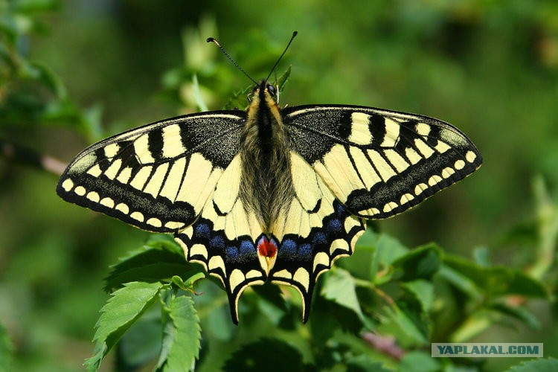
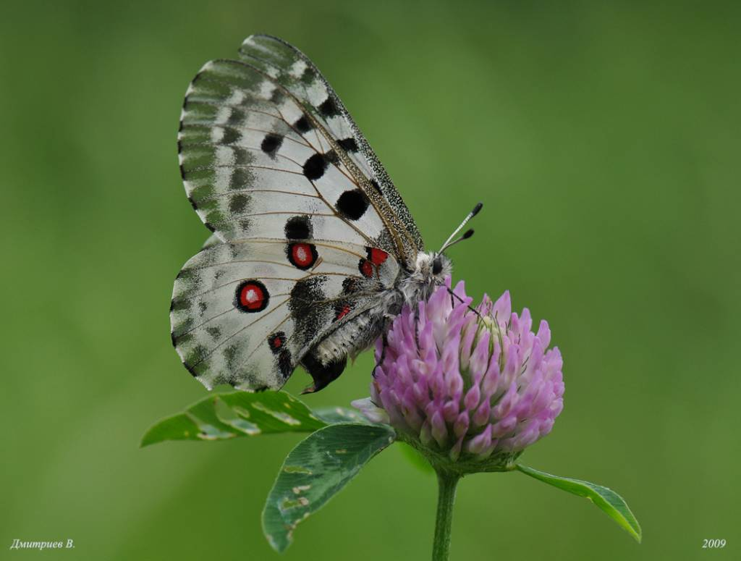
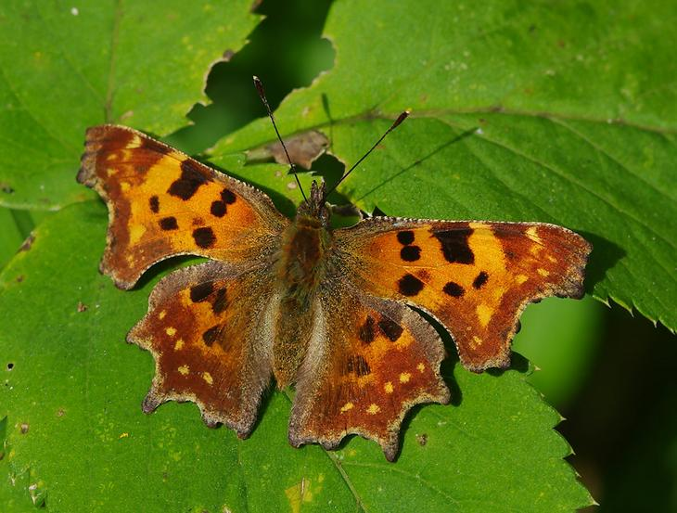

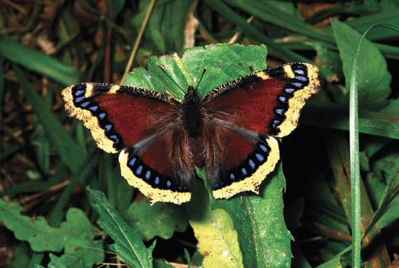

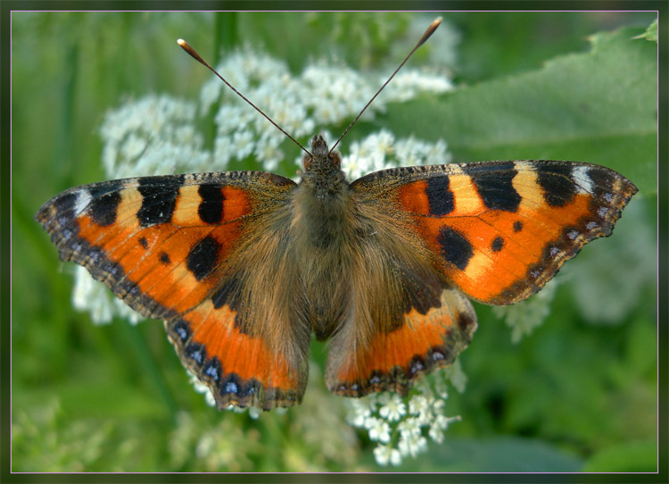

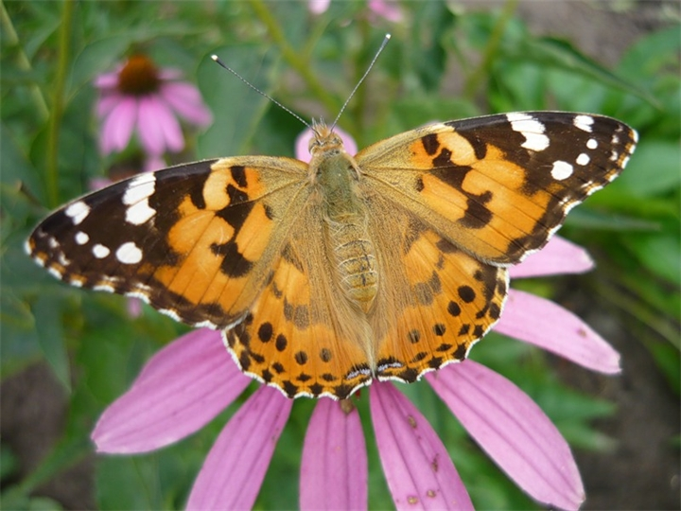

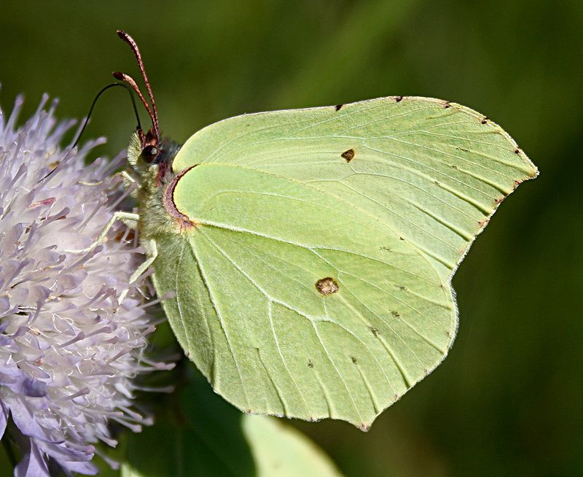
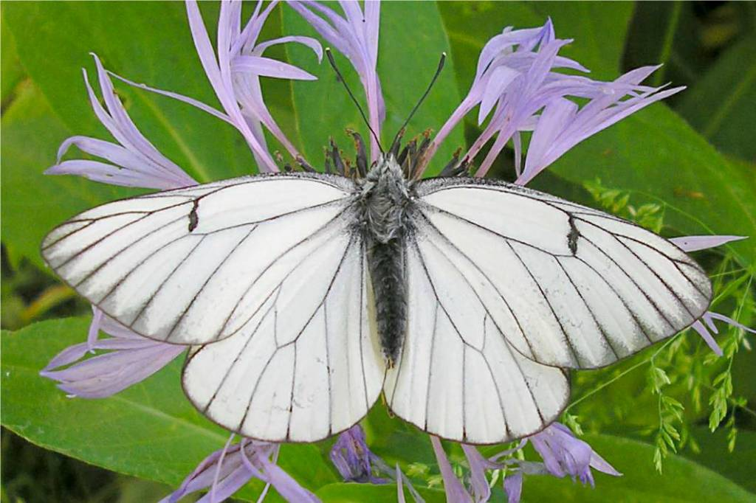

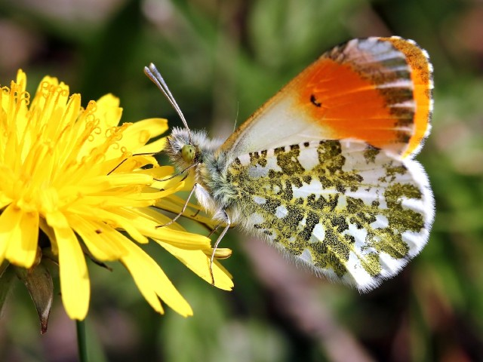
2 задание «Узнай по описанию».
Воспитатель зачитывает описание бабочек, а участники, по изображению, называют её.
Лимонница, или Крушинница
- Крупная дневная бабочка. Крылья угловатые: самцы лимонно-желтые. Самки зеленовато-белые; посередине каждого крыла маленькое оранжево-желтое пятнышко. Гусеницы зеленые с белой продольной полосой на боках, питаются листьями крушины.
Боярышница
- Крылья однотонно белые с черными жилками. По краям крыльев проходит тонкая черная линия. Чешуйчатый покров слабый, в результате чего крылья самок полупрозрачны. Питается на всех плодовых культурах, а также на дикорастущих кустарниках.
Зорька
- Эту бабочку назвали так потому, что у самцов верхушки передних крыльев ярко-оранжевые. У самки нет оранжевых пятен. Снизу задние крылья и у самки, и у самца с серо-зелёными полями по белому фону. Обитает на живых изгородях, в садах и на сырых лугах.
Махаон
- Эту бабочку можно узнать по чёрно-жёлтой окраске и «хвостиками» на задних крыльях. Эта крупная бабочка не подпускает человека близко. Её гусеницы ядовиты и имеют яркую предупреждающую окраску.
Углокрыльница
- У этой бабочки «рваные крылья» напоминают сухие листья, на нижней стороне задних крыльев белое пятно в виде буквы «С». Листовидные крылья обеспечивают этой бабочке хорошую маскировку. Обитает в светлых лесах, на живых изгородях и в садах.
Аполлон
- Белые или желтоватые бабочки с черным рисунком и глазчатым пятном с красной точкой в центре. Большинство этих бабочек живут в горах, но могут встречаться и на лугах в Томской области. Гусеницы питаются в основном растениямисемейства Толстянковые.
Крапивница
- Внешний край крыльев у этой бабочки зубчатый, каждое крыло с одним резким выступом. Крылья сверху кирпично-красные с рядом крупных черных пятен у края разделённых жёлтыми промежутками. У вершины переднего крыла небольшое белое пятно. По внешнему краю крыльев расположен ряд голубых пятен полулунной формы. Питается бабочка на крапиве, хмеле, конопле.
Репейница
- Цвет бабочки сверху светло-кирпично-красный с чёрными пятнами и белыми пятнами на конце передних крыльев. Нижняя сторона задних крыльев с тёмными и светлыми разводами.
Траурница
- Окраска крыльев у этой бабочки тёмно-коричневая или вишнёво-коричневая. Крылья с широкой светло-жёлтой каймой и рядом синих или голубых пятен перед ней. На переднем крае крыльев по два крупных желтовато-белых пятна. Бабочка осторожна, держится в кронах берез, где развиваются ее гусеницы, и не часто опускается на землю.
3 задание «Поэтическое».
В тексте стихотворения вместо пропусков необходимо вставить нужные слова.
(Слова для справок: красота, пищей, земной простор, шелкопряд, опылять цветы, бабочки).

«Составить стихотворение»
Для чего природе _____________ нужны?
Мы сейчас об этом вам сказать должны.
____________ они служат птицам и зверькам
Ящерицам, земноводным, даже паукам.
Также могут бабочки _____________________
Чтоб потом образовались из цветков плоды,
А для человечества много лет подряд
Шелковые нити поставляет_________________.
Бабочки природы нашей ___________________
В них любовь и сказка, счастье и мечта,
Пусть живут и радуют бабочки наш взор,
Пусть наполнится их светом весь______________________.

Листы для составления буклета «Эти летающие цветы - бабочки!»

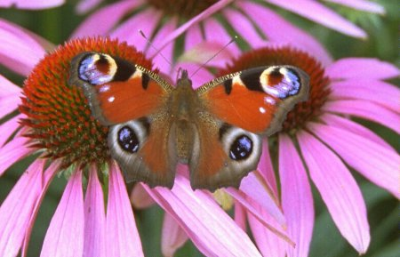
«Когда-то богиня цветов Флора решила сделать богу Зевсу подарок: она взяла чистоту раннего утра, свежесть горного ручья, хрустальный блеск утренней росы, красоту и благоуханье всех зелёных растений и создала цветок, равного которому не было на всём белом свете. Бог Зевс, увидев такой великолепный подарок, не удержался и поцеловал нежный лепесток. И..- о чудо!- цветок оторвался от стебля и полетел. Так по древне - греческой легенде появились бабочки.»

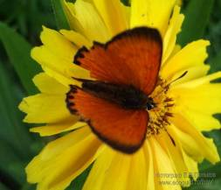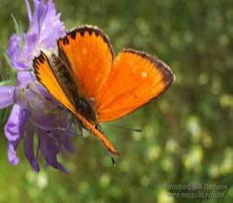

- Благодаря развитому органу вкуса самка бабочки находит подходящее растение для будущих гусениц и откладывает яйца. У всех бабочек вкусовые рецепторы размещаются на «ногах», в других местах тела, в том числе и на хоботке.
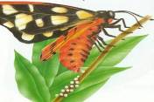
- Вылупившись из яйца, маленькая гусеница съедает его оболочку, которая очень питательная и начинает своё быстрое развитие.

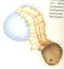
- Затем гусеница ищет подходящее место, чтобы окуклиться. С помощью шёлковой паутины, которую выделяют её паутинные железы, она плетёт подвеску на конце тела и «ремень безопасности» вокруг него.
Осенью гусеница линяет, и под старой кожей появляется новая кожа куколки, которая на воздухе затвердевает. Перед зимовкой большинство видов гусениц освобождаются от старой кожи, и получается кокон, в котором они зимуют.
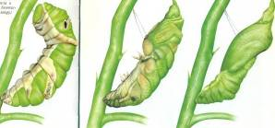
- Незадолго до выхода из кокона становятся заметными очертания бабочки: видны крылья, антенны «усики» и сегменты брюшка. Постепенно бабочка открывает кокон и отталкивается от него. После выхода её тело ещё очень мягкое и ей нужно подождать, чтобы оно отвердело и крылья высохли. Поэтому бабочка должна максимально распрямить крылья до их высыхания, в противном случае они могут оказаться короче нормальных. После нескольких упражнений по открытию и закрытию крыльев в сидячем положении крылья полностью высыхают, и бабочка готова к своему первому полёту.
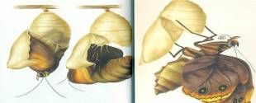

Скупое солнце улыбнулось,
И хоть земля белым-бела,
Уже крапивница проснулась
И вылетела из дупла.
Повсюду снег, тяжелый, плотный,
В ушах звенит от тишины,
А бабочка в простор холодный
Летит разведчицей весны...
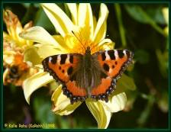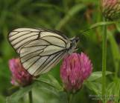
Шевелились у цветка
Все четыре лепестка.
Я сорвать его хотел,
Он вспорхнул и улетел.

Бабочка
Ты прав. - Одним воздушным очертаньем
Я так мила.
Весь бархат мой с его живым миганьем
Лишь два крыла.
Не спрашивай: откуда появилась?
Куда спешу?
Здесь на цветок я легкий опустилась,
И вот - дышу.
Надолго ли без цели, без усилья,
Дышать хочу?
Вот-вот сейчас, сверкнув, раскину крылья
И улечу.
А. Фет
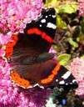

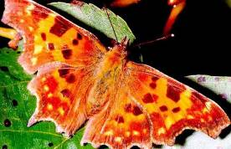

БАБОЧКА
Я у желтой бабочки
Тихо-тихо спрашивал:
- Бабочка, скажи мне,
Кто тебя раскрашивал?
Может, это лютик?
Может, одуванчик?
Может, желтой краской
Тот соседский мальчик?
Или это солнышко
После скуки зимней?
Кто тебя раскрашивал?
Бабочка, скажи мне!
Прошептала бабочка,
В золото одета:
- Всю меня раскрасило
Лето, лето, лето!

Для чего природе бабочки нужны?
Мы сейчас об этом вам сказать должны.
Пищей они служат птицам и зверькам
Ящерицам, земноводным, даже паукам.
Также могут бабочки опылять цветы,
Чтоб потом образовались из цветков плоды,
А для человечества много лет подряд
Шелковые нити поставляет шелкопряд.
Бабочки природы нашей красота
В них любовь и сказка, счастье и мечта,
Пусть живут и радуют бабочки наш взор,
Пусть наполнится их светом весь земной простор.
не лови бабочек;

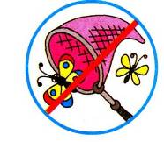

не рви цветы, т.к. бабочки питаются их нектаром;

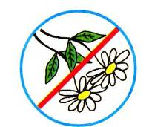

береги редких бабочек;

береги дом бабочек – это леса и луга.
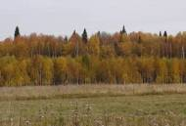
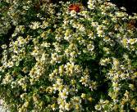

Консультация для родителей
на тему: "Правила нахождения детей на солнце»
Цель: Информирование родителей на данную тему.
Задачи:
Проинформировать о правилах нахождения детей на солнце;
Расширить знания родителей о воздействии солнечных лучей на детский организм.
С наступлением жарких летних деньков все спешат больше времени проводит на свежем воздухе. Солнце благотворно влияют на детский организм. Под воздействием солнечных лучей вырабатывается витамин D, так необходимый для профилактики рахита, укрепляется иммунная и нервная система, нормализуется обмен веществ, вырабатывается серотонин, который называют «гормоном радости». Но солнце может стать не только другом вашего ребёнка, но и злейшим врагом. Советуем вам строго соблюдать правила нахождения детей на солнце.
Выбор одежды

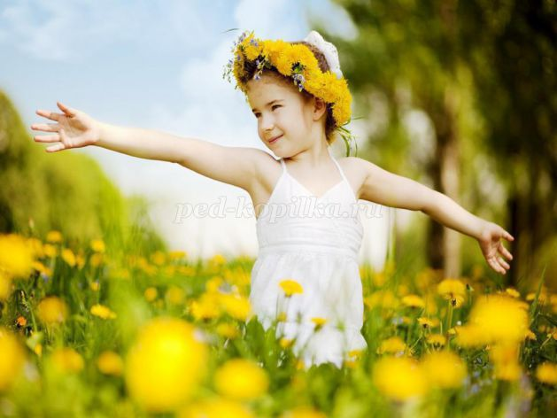
Одежда, которую вы одеваете ребёнку,должна быть лёгкой, не стесняющей движений, из натуральных тканей (лучше хлопчатобумажной или льняной). Если вы, планируете длительные прогулки не забудьте взять с собой одежду с длинным рукавом, чтобы защитить малыша от солнечных лучей.
2) Головной убор
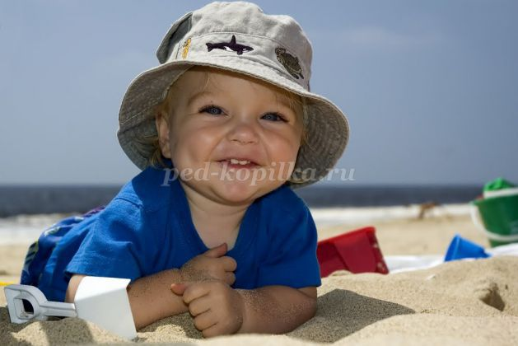

Летом в солнечные дни обязательно одевайте ребёнку головной убор! Это может быть лёгкая панамка или косынка из хлопка, подойдёт и соломенная шляпка. Главное, чтобы кожа головы свободно дышала.
3) Следите за временем пребывания на солнце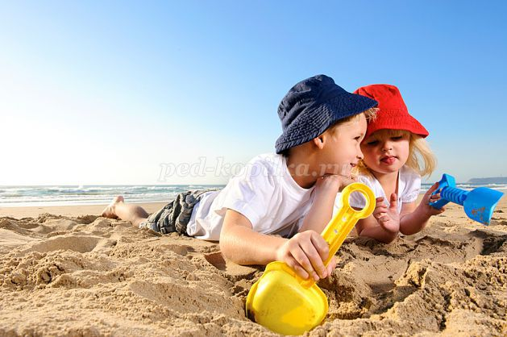

Лучшее время для солнечных ванн с 8.00 до 11.00 утра и после 16.00 вечера. Время пребывания на солнце постепенно наращивайте. Начинайте с 5 минут, ежедневно увеличивайте длительность солнечных процедур на 3 минуты, доведите до 30 минут в день.
Противопоказанием к принятию солнечных ванн врачи считают температуру воздуха выше 30 градусов.
4) Питьевой режим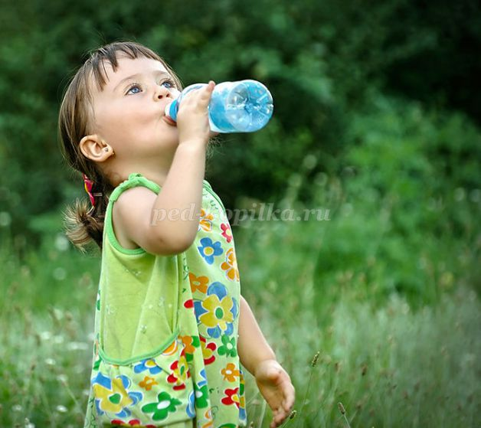
Очень важно следить за питьевым режимом ребёнка. Ведь вода является важнейшая составляющая организма. Чаще предлагайте попить малышу. Лучше всего кипячёную или бутилированную воду без газа. Можно предложить несладкий отвар шиповника, компот, но любое питьё должно быть обязательно тёплым. Давайте детям столько пить, сколько они требуют. Дневная норма питьевой воды для ребенка в возрасте от трех до семи лет составляет примерно 1,2–1,7 литров.
5) Солнцезащитная косметика
Используйте специальную детскую косметику для защиты кожи от вредных ультрафиолетовых лучей. Чтобы солнцезащитные средства действительно работали, внимательно изучите инструкцию по применению.

